REFERENZ: FbUP.StR/31.05-05/19.1192 17.10.2019

hANDLUNGSEMPFEHLUNGEN zur evakuierung von schulen

einleitung
Die Erfahrung zeigt, dass Übungen zur Evakuierung von Schulgebäuden meist zufriedenstellend verlaufen. Es gibt in diesem Kontext angekündigte und unangekündigte Feueralarmübungen. Schülerinnen und Schüler verlassen unter Anleitung von Schulpersonal die Gebäude und finden sich mehr oder weniger schnell am Sammelplatz ein.
Übungen können aber auch interessanter und effektiver gestaltet werden. Im Ernstfall können so Gebäude schneller geräumt und möglicherweise Leben gerettet werden. Dies wird hier in Form von praktischen Ratschlägen beschrieben. Die vorliegenden Ratschläge kommen u.a. aus der Praxis Hamburger Schulen und aus aktuellen Evakuierungskonzepten.
Nicht alles lässt sich generell in allen Schulen anwenden. Vielleicht hat Ihre Schule bereits ein eingespieltes Evakuierungskonzept und wohlmöglich sind Evakuierungsprozeduren, Rollenverteilungen und eine Dokumentation der Übungen bereits festgelegt. Wenn Ihre Schule Teil eines Campus ist, sprechen Sie sich mit den anderen Schulen und Institutionen des Campus ab oder organisieren Sie Übungen gemeinsam.

Betrachten Sie die Ratschläge als Materialsammlung und Anregung für die Arbeit Ihres schulinternen Krisenteams.
Befassen Sie sich gemeinsam mit dem Gestalten der Evakuierungsübungen und entscheiden Sie, was für Sie von Nutzen ist und was Sie umsetzen möchten.

ratschlag: legen sie evakuierungsprozeduren fest
Beschreiben Sie im Detail, wie eine Evakuierung ablaufen soll, welche Evakuierungswege genommen werden sollen und teilen Sie das Schulpersonal für verschiedene Rollen ein. Stellen Sie sicher, dass jedes Personalmitglied die Abläufe, Anweisungen und Aufgaben kennt. Folgende Fragen können hierbei als Leitfaden dienen:
- Wer löst den Alarm aus? Und wie?
- Welche Alarmsignale gibt es? Was bedeuten sie?
- Wer übernimmt welche internen Meldungen?
- Wer ist verantwortlich für die Einweisung der Feuerwehr und wo findet diese statt?
- Wer ist für welchen Sammelplatz verantwortlich? Wie wird Bericht erstattet und dokumentiert?
- Gibt es einen Krisenkoffer? Wer ist für den Inhalt verantwortlich und wer nimmt ihn mit?
- Wer überprüft, ob die Schule tatsächlich leer ist?
- Wer stoppt die Zeit bei einer Übung?
- Wie wird untereinander kommuniziert?
- Wie verläuft die Kommunikation nach außen (z.B. Presse)?
- Wer dokumentiert den Verlauf einer Übung?
- Wie werden die Übungen vorbereitet und wie wird darüber kommuniziert? Kennt jeder seine Rolle?
- Welche Anweisungen müssen befolgt werden (Fenster und Türen schließen, sich melden beim Sammelplatzleiter…)?
- Welche Checklisten müssen vorhanden sein?
- …

ratschlag: Erst müssen die angekündigten Übungen gut verlaufen
Bevor Sie unangekündigte Evakuierungsübungen durchführen, müssen die angekündigten Übungen die angestrebten Ziele voll erreicht haben. Stellen Sie sicher, dass neue Lehrer und Schüler mit den Evakuierungsprozeduren vertraut sind und sich ihnen die Gelegenheit bietet, an einer Übung in den ersten Wochen nach Schulbeginn teilzunehmen.

ratschlag: Sprache und Verhalten des Schulpersonals
Entscheidend für den Erfolg einer Gebäudeevakuierung ist das Auftreten des Schulpersonals, das hier in einer besonderen Verantwortung steht.
Sachliche, klare und glaubwürdige Informationen müssen gegeben werden, die in konkrete Handlungsanweisungen münden und die Schülerinnen und Schüler führen. Appelle an die Hilfsbereitschaft der Umstehenden sollen generell ein kooperatives Verhalten bestärken.
Anweisungen, nicht in Panik zu geraten, sind unbedingt zu vermeiden, da sie oftmals Panik verstärken oder erst hervorrufen!

ratschlag: Auch mal in einer Pause üben
Eine (selbstverständlich angekündigte) Übung in einer Pause ändert vieles: Die Schülerinnen und Schüler begeben sich z.T. selbstständig zum Sammelplatz und treffen das Schulpersonal dort. Das Schulpersonal kümmert sich um die Kontrolle der Räume und Flure, sowie um die Vollzähligkeitskontrolle am Sammelplatz.

ratschlag: Erst die Tür anfassen, bevor sie geöffnet wird
Dieser Griff sollte für Schulpersonal selbstverständlich sein: Erst wird geprüft, ob die Tür heiß ist! Nur bei kalter Tür wird vorsichtig geöffnet, um zu prüfen, ob der Fluchtweg komplett rauchfrei ist. Bei einem Feueralarm empfiehlt es sich nicht, die Tür zum Fluchtweg einfach schnell zu öffnen.
Auch den Schülerinnen und Schülern muss das bekannt sein und sie sollen darauf achten, ob die Handlungsabfolge korrekt ausgeführt wird. Das ist ein Teil aktiver Brandschutzerziehung.

ratschlag: Nicht immer darf man das Gebäude verlassen
Wenn der Fluchtweg verraucht ist, wird die Tür schnell wieder geschlossen! Niemand verlässt den Raum! Alle Personen warten bei den geöffneten Fenstern auf Rettung von außen! Im Regelfall bestehen keine grundsätzlichen Bedenken, Räume im Erdgeschoss über die Fenster zu verlassen, wenn das gefahrlos möglich ist. Dies darf dann selbstverständlich auch geübt werden.

ratschlag: Abweichende Szenarien für einzelne Klassenräume/Gebäudeteile
Üben Sie ein verändertes Szenario, das Sie vorher im Krisenteam ausführlich besprechen: Ein bestimmtes Treppenhaus oder ein Flurbereich wird als verqualmt gemeldet und darf somit nicht betreten werden. Für die anliegenden Unterrichtsräume gilt also entweder ein veränderter Fluchtweg oder der Verbleib im Raum am offenen Fenster. Hierbei kann Absperrband oder eventuell eine Nebelmaschine verwendet werden.

ratschlag: Signalwesten erhöhen die Ernsthaftigkeit für wenig Geld
Es empfiehlt sich, dass das Schulpersonal mit verschiedenfarbigen Signalwesten oder Armbinden gekennzeichnet ist. Jede Schule kann eigenständig Farbcodes für Personalmitglieder mit bestimmten Funktionen festlegen.
Hier ein Beispiel eines Farbcodes:
- Schulleitung und schulinternes Krisenteam (gelb)
- Sammelplatzleitung (bspw. stellv. Schulleitung) (rot)
- Erste Einsatztruppe und Evakuierungshelfer (orange)
- Hausmeister/Einweiser (blau, bspw. mit Aufdruck „Einweisung Feuerwehr“)
Bei Evakuierungsübungen können auch die Beobachter Warnwesten tragen, damit es nicht so aussieht, als würden sie zufällig herumstehen. Die Hausmeister oder die Personalmitglieder, die für die Einweisung der Rettungskräfte verantwortlich sind, stehen dabei nicht für die Kontrolle der Schulgebäude oder für sonstige Aufgaben zu Verfügung. Ihre Aufgabe ist das Übermitteln der Interventionsakte oder des Noteinsatzplans der Schule, die Einweisung der Rettungskräfte in die Zufahrten und Zugänge sowie die Einweisung in die technischen Einrichtungen auf dem Schulgelände.

ratschlag: Vollzähligkeit zuverlässig feststellen
Entwickeln Sie ein Konzept zur effektiven Anwesenheitskontrolle. Am Sammelplatz ankommende Lehrkräfte können bspw. Schilder und Listen auf Klemmbrett mit Stift nutzen für eine Klasse oder Klassenstufe und eine Warnweste tragen. Sie stellen sich, dieses Schild hochhaltend, sichtbar auf. Schülerinnen und Schüler ordnen sich entsprechend zu. Ist die Vollzähligkeit sichergestellt, wird die grüne Seite der Karte hochgehalten. (Siehe auch: Evakuierungs-Kiste).
Zu empfehlen ist auch ein Patenschafts-System zwischen - ggf. drei - Schülerinnen und Schülern, die sich auf dem Sammelplatz zusammenstellen und auskunftsfähig bezüglich ihrer Mitschülerinnen und Mitschüler sind.
Allerdings ist nicht immer alles umsetzbar und in manchen Schulen nicht möglich tagesaktuelle Listen zu führen, u.a. weil die Schüler einen wechselnden Stundenplan und keine festen Klassen haben. Hier empfiehlt es sich, alle Schüler in der Klasse zu Beginn der Evakuierung und später an den Sammelplätzen zu zählen und festzustellen, ob jemand verloren gegangen ist. Ein festes Team kann ggf. an bestimmten Orten nach vermissten Schülern Ausschau halten und diese einsammeln.

ratschlag: Alles dabei in der Evakuierungs-Kiste
Beschaffen Sie sich eine Kiste für den Fall einer Räumung des Gebäudes, die stets in einem festgelegten Schulbüro bereitsteht:
Vorschläge für den Inhalt einer Evakuierungs-Kiste:
- Eindeutig beschriftete Kiste aus Aluminium mit zirka 40l bis 60l Volumen, stabil und
staubdicht verschließbar mit stabilen Griffen.
- Interventionsakte für die Feuerwehr / Interner Notfallplan
- Warnwesten nach vorgegebenem Farb-Schema in der notwendigen Anzahl
- Laminierte Karten für jede Klasse oder Schulstufe und etwaige Sondergruppen
- Laminierte Statuskarten (rot/grün)
- Absperrband
- Ordner mit Listen aller Schülerinnen und Schüler nach Klassen und Stufen sortiert
- Klemmbretter
- Stifte
- Telefonnummern Schulleitung
- Telefonnummern aller Lehrerinnen und Lehrer
- Kopflampe + Taschenlampe
- Skizzen und Checkliste für den Sammelplatz
Neben der Kiste ist es ratsam, Erste-Hilfe-Material, ein vorbereitetes Notfall-Handy und ggf. ein Megafon zum Sammelplatz mitzunehmen.
Sie können natürlich auch mehrere kleinere Kisten benutzen, auch wenn es mehrere Sammelplätze gibt. Bestimmen Sie gemeinsam deren Inhalt und Standort und bezeichnen Sie jemanden, der die Evakuierungskisten an den richtigen Einsatzort bringt.

ratschlag: Nicht nur bei Feuer wird evakuiert
Denken Sie daran, ein Gebäude wird nicht nur bei Feuer evakuiert, sondern auch bei Zwischenfällen mit Chemikalien (ggf. auch Putzmittel), aus dem Ruder gelaufenen Schülerstreichen mit belästigenden oder reizenden Gerüchen o.ä..
Bestimmte Abweichungen sind für eine Gebäuderäumung bei einer Bombendrohung vorzusehen, die in enger Absprache mit der Polizei und der erweiterten Schulleitung bzw. dem schulinternen Krisenteam erfolgen.
Der Alarm ist immer gleich, weiter differenzierte Signale oder Ansagen zum Anlass der Räumung sind möglich, aber in der Regel nicht notwendig und auch nicht vorgeschrieben.

ratschlag: Leitung des Sammelplatzes
Die Abläufe auf dem Sammelplatz werden sinnvollerweise meist von der erweiterten Schulleitung oder einem Mitglied des schulinternen Krisenteams koordiniert, da der Schulleiter im Regelfall der unmittelbare Ansprechpartner für die Einsatzkräfte von Polizei und/oder Feuerwehr ist. Er ist also in der Regel anderweitig gebunden.

ratschlag: Aufstellung auf dem Sammelplatz sinnvoll anlegen
Bei Räumungsalarm werden die Klassen in der Regel von der aktuell unterrichtenden Lehrkraft zum Sammelplatz geführt, oder kommen dort selbstständig an. Die Lehrerinnen und Lehrer nehmen das Klassenbuch mit oder haben eine Checkliste zur Hand.
Der Sammelplatz/die Sammelplätze sollten ausgeschildert sein; es sind 0,5m² pro Person zu veranschlagen. Ein Vorschlag, wie so etwas aussehen kann, findet sich auf den folgenden Seiten.
Sollten aus der Absprache Ihrer Schule mit der Feuerwehr mehrere Sammelplätze resultieren, so sind die Klassen, Stufen oder Räume einem Sammelplatz zuzuordnen. Wenn dies aus organisatorischen Gründen nicht möglich ist (wechselnde Klassenräume etc.), wird pro Sammelplatz gezählt.
Bei mehreren Sammelplätzen sind eventuell mehrere Evakuierungs- oder Sammelplatzkisten notwendig und es ist organisatorisch zu klären, wer die Leitung der jeweiligen Sammelplätze übernimmt.
Legen Sie die Sammelplätze so an, dass Einsatz- und Rettungskräfte NICHT behindert werden – weder bei der Anfahrt, noch bei den Lösch- und Rettungsarbeiten.
Die hier unten aufgeführten Skizzen sind nur Beispiele. Bestimmen Sie im schulinternen Krisenteam gemeinsam, wie das Sammeln der Schüler organisiert werden soll.

Beispiel 1 einer Sammelplatz-Aufstellordnung:
(idealerweise im Tagebuch eingeklebt und zentral ausgehängt)
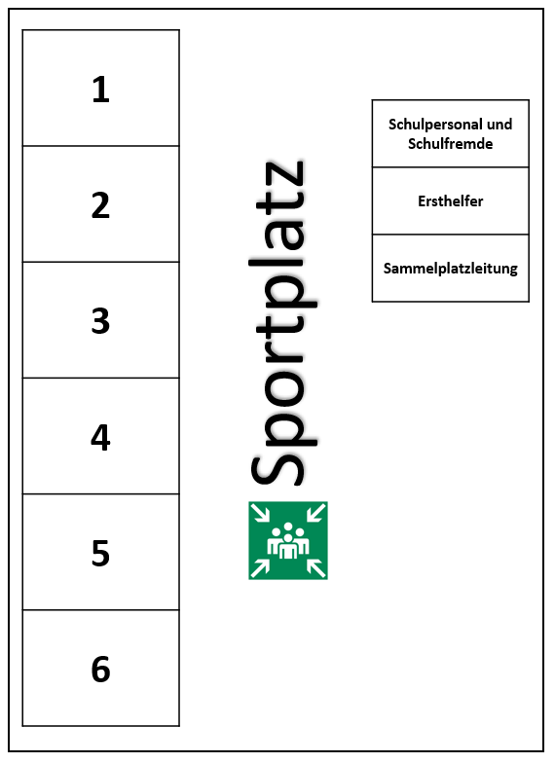

Beispiel 1 einer Sammelplatz-Checklist:
(für Sammelplatzleitung)
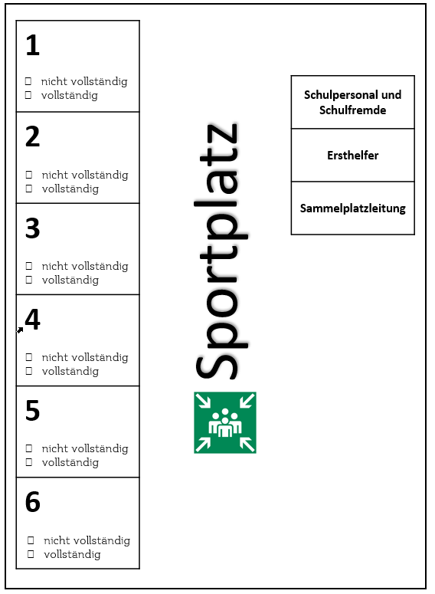

Beispiel 2 einer Sammelplatz-Aufstellordnung:
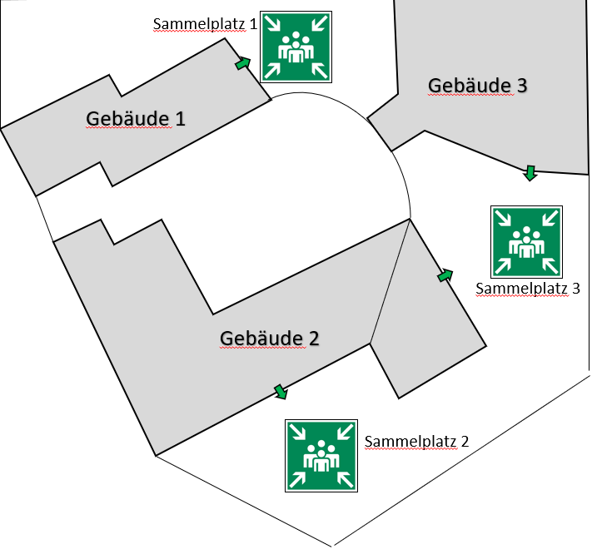

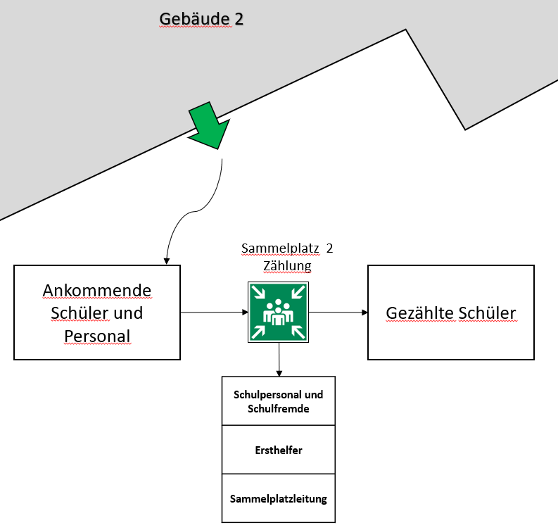

Beispiel einer Sammelplatz-Checkliste:
(für Sammelplatzleitung)
Sammelplatzcheckliste |  | Sammelplatz Nr.:
 |  | Verantwortlicher:
Schüler
Name des Lehrers | Schüler in der Klasse | Schüler auf dem Sammelplatz | Fehlende Schüler (Name und Ort)
Personalmitglieder |  | Besucher / Schulexterne
Name | Vorname | Name | Vorname

„Tipps zur effektiveren Evakuierung von Schulgebäuden“, Mai 2016, Behörde für Schule und Berufsbildung, Beratungsstelle Gewaltprävention, Hamburg

